
邀 请 函
To： From：



第八届中国(上海)国际石油化工技术装备展览会
The 8th China（Shanghai）International Petrochemical Technology and Equipment Exhibition

2016年8月23日-25日 中国·上海新国际博览中心

亚洲最大石化展

主办单位
天津振威展览有限公司
北京振威展览有限公司
中国石油和石油化工设备工业协会
中国国际贸易促进委员会化工行业分会
《石油与装备》杂志


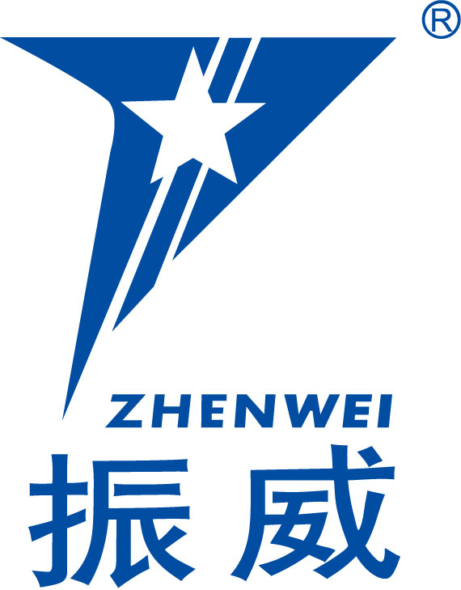
组织单位
天津振威展览有限公司
北京振威展览有限公司

同期举办: 第八届中国（上海）国际液化天然气与加油加气站技术装备展览会
第八届中国国际海洋石油天然气展览会
第八届中国(上海)国际油田化学品及压裂支撑剂设备展览会
第八届中国石油化工产业领袖大会
展会概况
中国国际石油石化技术装备展览会（简称cippe），是国际石油石化行业例会，国际展览联盟UFI 认证的全球最高级别展会，每年春季在北京，秋季在上海举办。
cippe上海石化展已成功举办七届，上届展会有来自美国、德国、意大利、俄罗斯、德国、法国、日本、新加坡等52个国家和地区的520家知名企业参展，展出面积38000平米。
国内外知名参展企业国内外知名企业有GE、康明斯、三菱电机、实用动力、欧瑞康巴尔查斯涂层、威逊连接、氟蒙密封、金齐氟、科瑞集团、鲁西工业、四川宏华、唐山冠能、上海神开、瑞昌石化、西安科迅、东海石油装备、乐科节能、费尔过滤、盛唐泵阀、郑州博大、曙光电缆、江苏武进、新铁虎石油、胜利新大、太重、朗威石油、浙江久立、华威焊割、中外油气化学产业联盟等。
展会期间有壳牌、道达尔、康菲石油、挪威石油、SK建设上海采购中心、福陆工程、道达尔、巴斯夫、延长石油、胜利油田、浙江油田、上海石化、高桥石化、镇海炼化、渤海钻探、中海油服、惠生工程、齐鲁石化、海洋石油工程公司等国内外企业组团来现场参观、洽谈。
“第八届中国石油化工产业领袖大会”将在展会同期召开，欢迎您关注、支持和参与。
如果您是下列产品的供应商，请即预定展位
石油化工成套装置和设备 石油炼制技术与设备 DCS、PLC控制系统
石化工艺与技术 流体机械技术与设备 工业防爆产品
储运、输送设备与包装技术 自动化技术装备、仪器仪表 密封设备及配件
石化产品和先进材料 石油石化科研及实验室技术设备 通讯及信息系统
电工电气设备、电缆产品 销售系统及设施（加油、加气站设备）设备检修、维护与管理
石油炼制工艺与技术 燃油与润滑油技术与设备 传热、制冷、通风设备
环保、节能装备 分离、干燥、粉碎、混合设备 发电机组及动力机械设备
油气回收技术与设备 消防报警设备工业安全及劳保用品 锅炉压力容器设备
工业清洗及防腐技术与设备 油气管道建设工程技术和设备 辅助及其他设备
展会日程
报到布展：2016年8月21-22日
展示交易：2016年8月23-25日
闭幕撤展：2016年8月25日下午14：00
展会地点：中国·上海新国际博览中心（上海浦东新区龙阳路2345号）

技术交流会
展会期间，组委会将协助参展企业在展馆会议室举办技术交流讲座，内容由企业自定，费用8000元/场，每场时长60分钟，人数60-80人，企业自行邀请参会群体，组委会协助组织。请于2016年5月15日前将讲座题目、内容和主讲人姓名提交组委会。技术交流场次有限，报满为止。
参展细则
1、展位费用及安排：本次展会提供标准展位和空场地两种形式，参展商可根据需要进行选择。
★ 标准展位费用：国际展区：30000元/（9m²）； 国内展区：13000元/ 9m²/）；
标准展位包括地毯、围板、公司名称楣板、咨询桌一张、椅子两把、射灯两盏、电源插座一个
（特殊用电请事先说明，另行收费）。
★ 空场地费用：国际展区：3200元/ m²； 国内展区：1300元/ m²（36 m²起租）
空场地不带任何展架及设施，参展商可自行安排特殊装修或委托组织单位推荐的搭建公司。
2、会务费：1200元/人（含展会资料、午餐、水、晚宴、礼品等）
3、会务安排：组委会于会期前两个月将《参展商手册》（有关日程安排、展品运输、酒店接待、会刊编辑、展台搭建等事项）邮件或寄送至各参展商。
4、会刊广告：将帮助您在展会后找到客户！除在大会期间发送外，还通过各种相关渠道给未能前来参观展会的各地专业人士，他们可利用会刊迅速查找联络方法与服务内容。会刊价格为：
◇ 封 面 ￥25000元 ◇ 封 二 ￥18000元 ◇ 扉 页 ￥18000元
◇ 封 底 ￥20000元 ◇ 封 三 ￥15000元 ◇ 彩色内页 ￥8000元
注：会刊尺寸130mm（宽）× 210mm（高）
5、展会赞助宣传：
为提升企业的品牌知名度和美誉度，彰显卓越的产品品质和服务，使企业参加本届展会达到最优的效果，组委会特提供多种赞助方案及现场吊旗、条幅宣传机会。
6、邀请函里面的费用全部不含百分之六的税钱的费用.
组织单位：北京振威展览有限公司：
地 址：北京市朝阳区北苑路170号凯旋城E座8层室 邮 编：100101
电 话：010-58236554/6594 传 真：010-58236567
Http：// www.cippe.com.cn Http://www.cilng.com.cn
E-mail：
联系人：

第八届中国（上海）国际石油化工技术装备展览会（cippe） 参展申请表
时间：2016年8月23-25日 地点：中国•上海新国际博览中心
■ 感谢贵单位参加本届展览会，敬请您用正楷字详细填写并加盖公章后传真或邮寄回组织单位
单位名称（中文）
（英文）
详细地址： 邮编：
电话： 传真： 联系人： 职务：
网址： 电子信箱：
展示的产品或技术（中文）： ；
展示的产品或技术（英文）： ；
■ 参展方式及费用
- 标准展位： 国际展区：30000元/ 9m² ；国内展区：13000元/ 9m²）；
选择 个 展位号： 费用 元；
空场地：国际展区：3200元/平米 ；国内展区：1300元/平米（36 m²起租）
选择 m² 展位号： 费用 元；
2、 会刊广告：选择版面： ；费用 元；
□ 封 面 ￥25,000元 □ 封 二 ￥18,000元 □ 扉 页 ￥18,000元
□ 封 底 ￥20,000元 □ 封 三 ￥15,000元 □ 彩色内页 ￥8,000元
3、特殊广告：选择类别： ；费用 元；
□ 参观券 ￥50,000元/50,000张 □ 手提袋(独家) ￥60,000元/20,000个
□ 参观吊带 ￥60,000元/30000个 □ 展位图标识 ￥30,000元
4、 技术讲座：8000元/场，选择 场，主讲人 职务 费用 元；
5、会务费：1200元/人，包括展会资料、午餐、饮料、酒会、礼品等。共 人，费用 元；
■ 以上参展费用总计（大写）加百分之六税率后为： ；付款日期：____年 月 日
■ 特别提示：报名后十个工作日之内请将参展费用的一次性汇入组织单位指定帐户，并及时传真付款底单，以便核查；组织单位收到全部参展费用为最终确认参展商展出资格。
组织单位：天津振威展览有限公司 北京振威展览有限公司
地 址：北京市朝阳区北苑路170号凯旋城E座801-803室
电 话：010-58236579 传真：010-58236567
E-mail： cippe@zhenweiexpo.com 参展单位印鉴及负责人签名
联系人： 年 月 日
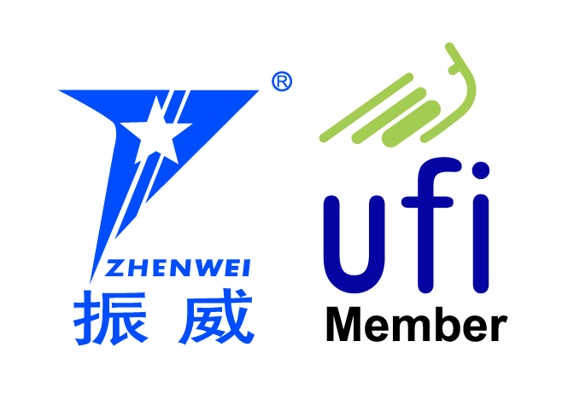 | 振威展览集团北京振威展览有限公司  Beijing Zhenwei Exhibition Co., Ltd. of Zhenwei Group
项目 | 展会名称 | 时间 | 地址
 | 中国国际石油石化技术装备展览会 | 2016.3.29-31 | 北京
 | 中国国际海洋石油天然气展览会 | 2016.3.29-31 | 北京
 | 中国国际天然气技术装备展览会 | 2016.3.29-31 | 北京
 | 中国国际页岩气技术及装备展览会 | 2016.3.29-31 | 北京
 | 中国国际防爆电气技术设备展览会 | 2016.3.29-31 | 北京
 | 中国（北京）国际海洋工程技术与装备展览会 | 2016.3.29-31 | 北京
 | 中国国际石油天然气管道与储运技术装备展览会 | 2016.3.29-31 | 北京
 | 中国（上海）国际石油化工技术装备展览会 | 2016.08.23-25 | 上海
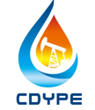 | 中国（东营）国际石油石化装备与技术展览会 | 2016.09.17-19 | 东营
 | 中国（成都）国际页岩气、石油天然气装备展会 | 2015.11.04-06 | 成都
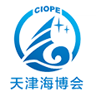 | 中国（天津）国际海工装备和港口机械博览会 | 2015.11.20-22 | 天津
2015-2016年石油天然气、海工装备行业展会列表

更多详情请垂询：
北京振威展览有限公司
联系人：梁艳 手机：18701599799 电邮：cippe@zhenweiexpo.com
电话：010-58236579 传真：010-58236567 网址：www.zhenweiexpo.com.cn
地址：北京市朝阳区北苑路170号凯旋城E座8层 邮编：100101

